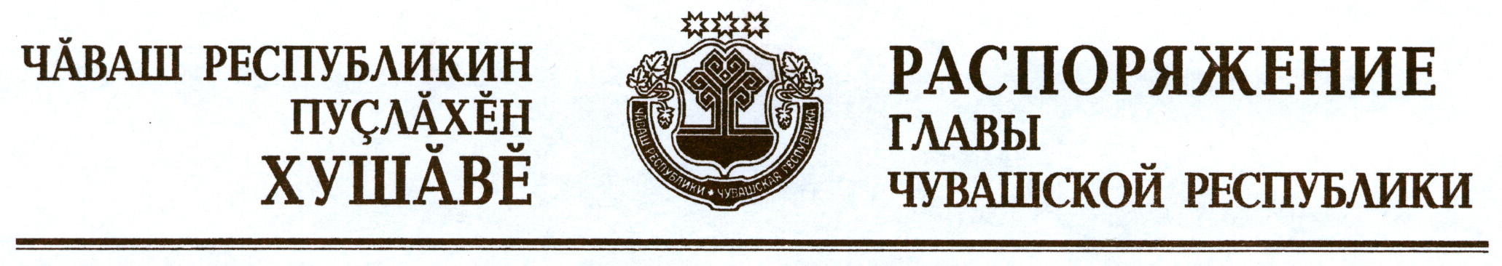

Внести изменения в следующие распоряжения Главы Чувашской Республики:
1) от 9 ноября 2016 г. № 424-рг:
раздел I перечня приоритетных и социально значимых рынков для содействия развитию конкуренции в Чувашской Республике, утвержденного указанным распоряжением, дополнить пунктом 4 следующего содержания:

1 | 2 | 3 | 4
«4. | Рынок электротехнической инновационной продукции | производство электрооборудования, электронного и оптического оборудования является составной частью машиностроительного комплекса Чувашской Республики.  В Чувашской Республике исторически сложилась локализация электротехнических производств на территории г. Чебоксары и выстроенная под них система подготовки кадров в ведущих образовательных организациях высшего образования, профессиональных образовательных организациях.  В декабре 2012 года зарегистрировано некоммерческое партнерство «Управляющая компания «Инновационный территориальный электротехнический кластер Чувашской Республики», переименованное в 2015 году в ассоциацию «Управляющая компания «Инновационный территориальный электротехнический кластер Чувашской Республики» (далее – ассоциация «ИнТЭК»).  Основными конкурентами организаций, входящих в ассоциацию «ИнТЭК», являются производители ведущих зарубежных брендов, таких как «Siemens», «ABB», «Alstom», «GE», а также ряд российских компаний.  Факторами, ограничивающими конкуренцию на рынке электротехнической инновационной продукции, являются кадровый дефицит, высокий входной барьер на рынок крупных компаний, большой объем вложений в новые научные разработки и научно-исследовательские, опытно-конструкторские работы, высокая стоимость кредитных ресурсов, наличие на рынке контрафактной продукции и фактов недобросовестной конкуренции, слабая мотивация либо низкий уровень знаний для открытия собственного бизнеса | Минэкономразвития Чувашии»;

2) от 9 ноября 2016 г. № 425-рг:
раздел II плана мероприятий («дорожной карты») по содействию развитию конкуренции в Чувашской Республике (приложение № 1), утвержденного указанным распоряжением (далее – план), дополнить подразделом 2.4 следующего содержания:

1 | 2 | 3 | 4 | 5 | 6 | 7
«2.4. Рынок электротехнической инновационной продукции

2.4.1. | Отсутствие актуальной информации о состоянии конкурентной среды на рынке электротехнической инновационной продукции | Проведение мониторинга административных барьеров и оценки состояния конкурентной среды на рынке электротехнической инновационной продукции | получение данных для проведения анализа деятельности и планирования мероприятий по содействию развитию конкуренции, подготовки доклада | ежегодно до  31 декабря | информация для подготовки доклада | Минэкономразвития Чувашии»;

в разделе II приложения к плану:
в пункте 2.9 подраздела «Рынок розничной торговли» графу 3 изложить в следующей редакции:
«постановление Кабинета Министров Чувашской Республики от
21 сентября 2011 г. № 398 «О государственной программе Чувашской Республики «Экономическое развитие Чувашской Республики» (подпрограмма «Развитие потребительского рынка и сферы услуг в Чувашской Республике» государственной программы Чувашской Республики «Экономическое развитие Чувашской Республики»)»;
дополнить подразделом «Рынок электротехнической инновационной продукции» следующего содержания:

1 | 2 | 3 | 4
«Рынок электротехнической инновационной продукции

2.13. | Создание условий для развития конкуренции на рынке электротехнической инновационной продукции | постановление Кабинета Министров Чувашской Республики от 13 августа 2016 г. № 337 «О государственной программе Чувашской Республики «Развитие промышленности и инновационная экономика» (подпрограмма «Развитие инновационного территориального электротехнического кластера Чувашской Республики» государственной программы Чувашской Республики «Развитие промышленности и инновационная экономика») | 2017–  2020 годы»;

в разделе II целевых показателей эффективности выполнения плана мероприятий («дорожной карты») по содействию развитию конкуренции в Чувашской Республике (приложение № 2), утвержденных указанным распоряжением:
в графе 5 пункта 2.16 подраздела «Рынок услуг жилищно-коммунального хозяйства» цифры «100,0» заменить цифрами «75,0»;
дополнить подразделом «Рынок электротехнической инновационной продукции» следующего содержания:

1 | 2 | 3 | 4 | 5 | 6 | 7
«Рынок электротехнической инновационной продукции

2.29. | Создание организации в области электротехники (вновь зарегистрированная в соответствии с законодательством Российской Федерации организация), единиц | - | - | - | не менее 1 | не менее 1».

Глава
Чувашской Республики М.Игнатьев

г. Чебоксары
13 февраля 2017 года
№ 45-рг

